ROTINA DO TRABALHO PEDAGÓGICO PARA SER REALIZADA EM DOMICÍLIO (BII-C) - Prof.ª Tatiana
> Data: 17/05 à 21/05 de 2021
Creche Municipal “Maria Silveira Mattos”
SEGUNDA-FEIRA | TERÇA-FEIRA | QUARTA-FEIRA | QUINTA-FEIRA | SEXTA-FEIRA
*** BERÇÁRIO II-C  *Hora da música: A canoa virou/ Palavra cantada  https://www.youtube.com/watch?v=_vmxj-adiPo  O link será disponibilizado no grupo.  *Atividade: Quem está no espelho?  *Objetivo: Construção da identidade, reconhecimento de sua imagem e suas características.  *Desenvolvimento: Convide a criança até um espelho grande que reflita todo o corpo, apresenta e aponte as partes do seu corpo. Faça perguntas, como: onde estão os olhinhos? o nariz? os pés?  Obs: Atenção e cuidado com o espelho.  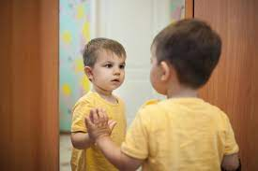 | *** BERÇÁRIO II-C  *Hora da História: Quem sou eu? Ana Maria Machado  https://www.youtube.com/watch?v=-2V5WjJd4FA  O link será disponibilizado no grupo.  *Objetivo: Apreciar e aumentar interesse pelas histórias,desenvolver a imaginação e fala.  *Desenvolvimento: Assista a história uma vez. Assista novamente aos poucos e faça perguntinhas simples, para que a criança tenha oportunidade de imaginar e falar.  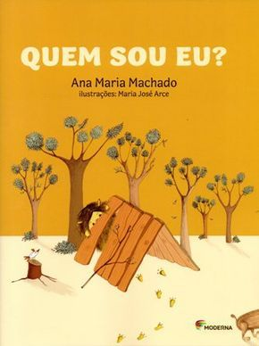 | *** BERÇÁRIO II-C  *Hora da música: Nossa família/ Mundo Bita  https://www.youtube.com/watch?v=48 phn rkZ 5w  O link será disponibilizado no grupo.  *Atividade: Quem sou eu?  *Objetivo: Aumentar o vínculo familiar. Favorecer o autoconhecimento, imaginação e fala. *Desenvolvimento: Em um momento tranquilo, convide a criança para ver e tocar algumas fotos de recordação.  Mostre à criança fotos de toda a família que ela convive, como os pais, avós e tios. Faça perguntinhas simples como: Quem é o papai como ele se chama? Qual é o nome da vovó e do vovô? Quem são as pessoas que moram com a família?  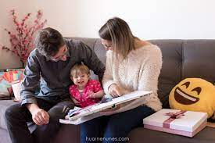 | *** BERÇÁRIO II-C  *Hora da História: A princesinha sem nome/ Alessandra de Paula  História contada pela professora Tatiana  https://www.youtube.com/watch?view pXG Vfs  O link será disponibilizado no grupo.  *Objetivo: Apreciar e aumentar interesse pelas histórias, desenvolver imaginação e fala.  *Desenvolvimento: Assista a história uma vez. Assista novamente aos poucos e faça perguntinhas simples, para que a criança tenha oportunidade de imaginar e falar.  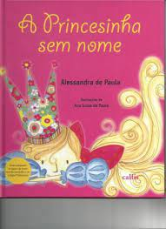 | *** BERÇÁRIO II-C  *Hora da música: Cabeça, ombro joelho e pé/ Bob Zoom  https://www.youtube.com/watch?v=vDee2bF8Xls  O link será disponibilizado no grupo.  *Atividade: Vamos brincar de o “mestre mandou”  *Objetivo: Estimular a concentração, imaginação, coordenação motora através de movimentos, atenção e a linguagem corporal.  *Desenvolvimento: Convide a criança até o espelho grande que reflita todo o corpo e interaja com ela brincando de o mestre mandou. O mestre diz: “Seu mestre mandou" . Daí é só criar: “Ficar de joelhos”, “Colocar a mão na cintura”, “pular num pé só”, “encostar a cabeça no ombro”, e por aí vai. Faça uma vez para que a criança aprenda.  Obs: Atenção e cuidado com o espelho.

OBS: Não esqueçam de registrar os momentos com fotos ou pequenos vídeos e enviar para a professora.

